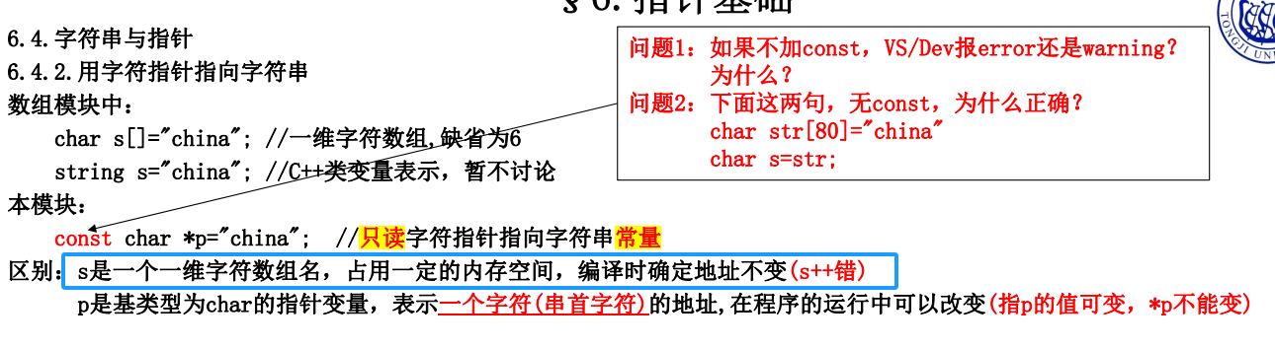

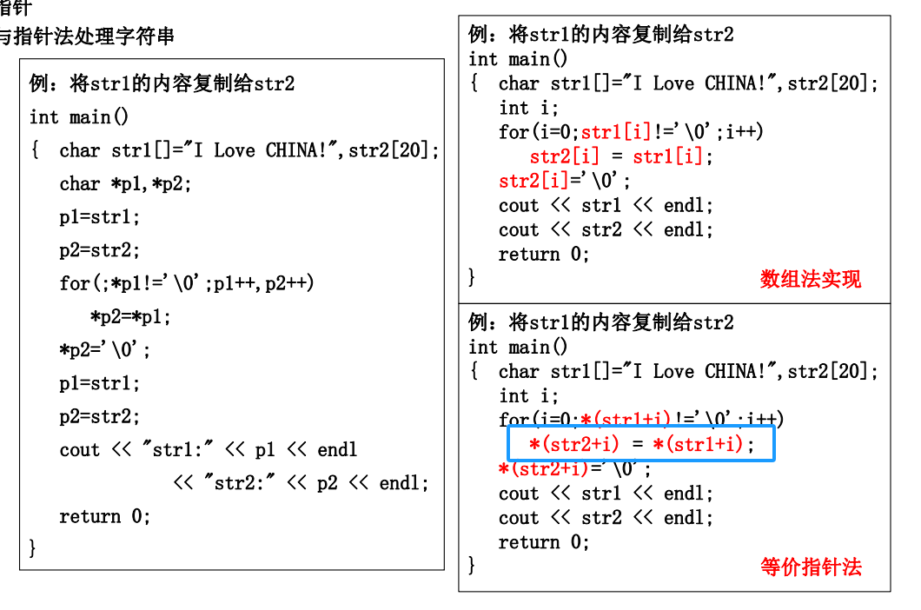

**数组名不能++！！！！！--str++的 本质是把首地址都改了**

**区别于--（str+i），因为str没有被改变啊！！**

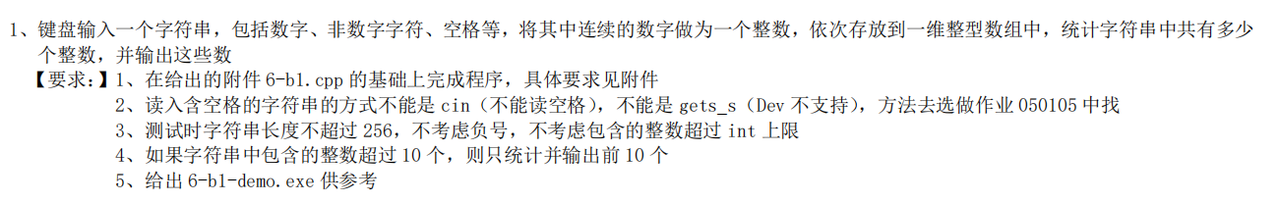

**重要的思路！！！**

**以123为例子：**

1. **整数可以是3*100+2*101+1*102**
2. **也可以是0*10+1--1*10+2--（1*10+2）*10+3**